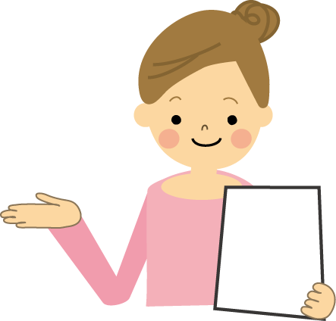
～スムーズな学校生活のスタートのために～

この移行支援シートは、お子様が小学校生活をスタートする際に、保育所、こども園、幼稚園で受けていた配慮や支援を、就学先にお伝えするものです。
サポートファイル「かけはし」に合わせて綴じこんで御活用ください。

子どもの名前 |  | 保護者の名前
在籍する園（所）名 |  | 記入者
就学する小学校名 |  | 作成年月日

１ 就学後も継続して取り組んでほしい内容や配慮事項
このシートは｢高松地域特別支援連携協議会｣での審議を元に、高松市教育委員会で作成し平成24年度から試験導入し、平成29年1月から本格運用を開始したものです。
※ これまで大事にしてきた指導内容・方法の工夫（環境や働き掛けの工夫、支援のこつ、情緒的に不安定になったときの対応など）や配慮事項などを該当する項目の番号を示し記入します。

 | 項 目 | 配慮・支援
健康・身体機能 | ① 健康面に関する配慮
 | ② 見え
 | ③ 聞こえ
 | ④ 姿勢保持
 | ⑤ 移動
 | ⑥ 手指の動き
 | ⑦ その他（ ）
身辺処理・生活 | ① 食事
 | ② 排せつ
 | ③ 衣服の着脱
 | ④ 片付け
 | ⑤ 用具の使用・活用
 | ⑥ その他（ ）
社会性・行動 | ① 指示や話の内容理解
 | ② 意思の伝達
 | ③ 人とのかかわり
 | ④ 遊び
 | ⑤ 集団行動
 | ⑥ 決まりの理解や遂行
 | ⑦ 感情のコントロール
 | ⑧ 危険回避・危険予知
 | ⑨ その他（ ）
学習への準備 | ① 理解 (上下・前後・左右など）
 | ② 文字への興味・関心
 | ③ 平仮名（自分の名前程度）の読み
 | ④ 平仮名（自分の名前程度）の書き
 | ⑤ 数えることへの興味・関心
 | ⑥ 描くことへの興味・関心
 | ⑦ その他（ ）
２ 興味・関心等について
項 目 |  |  | 主に保育所・こども園・幼稚園等で  行ってきた配慮・支援
興味・関心等 | 得意なこと  好きな遊び
苦手なこと

嫌いな活動

３ 就学後の学校生活に関する要望・期待等（保護者記入欄）
【資料】 各項目の観点例

項 目 |  | 各 項 目 の 観 点 例
健康・身体機能 | ① 健康面に関する配慮 | 睡眠、栄養、生活リズム、呼吸、体温、脈拍、てんかん
 | ② 見え | 視力、視野、色覚、光覚、眼球運動、斜視
 | ③ 聞こえ | 呼び掛けや音への反応、聴力、補聴器、人工内耳
 | ④ 姿勢保持 | 首のすわり、寝返り、座位、立位、姿勢変換、変形
 | ⑤ 移動 | 歩行、車いす、歩行器、杖使用、階段
 | ⑥ 手指の動き | 指の開閉、つかむ、持つ、操作する、巧緻性
 | ⑦ その他 | 清潔、衣服の調節 など
身 辺 処 理・生 活 | ① 食事 | 好き嫌い、はし等の使用、そしゃく、えん下、食事の形態
 | ② 排せつ | 排便、排尿、導尿、排便後の処理、手洗い
 | ③ 衣服の着脱 | 着る、脱ぐ、ハンガーの使用、くつを脱ぐ・履く
 | ④ 片付け | 用具の整理、衣服の整理
 | ⑤ 用具の使用・活用 | はさみやのり、筆記用具、諸器具
 | ⑥ その他 | あいさつ、自然へのかかわり、スケジュールの理解や変更 など
社会性・行動 | ① 指示や話の内容理解 | 指示の理解・遂行、イメージの共有
 | ② 意思の伝達 | 言葉、視線、指さし、身振り、サイン、絵・文字カード
 | ③ 人とのかかわり | 視線の共有、家族とのかかわり、保育者や友達とのかかわり
 | ④ 遊び | 遊びの様子（一人遊び、平行遊びなど）、遊びのルール
 | ⑤ 集団行動 | 集団行動への参加
 | ⑥ 決まりの理解や遂行 | 順番、保育所・こども園・幼稚園の決まり、公共施設の利用
 | ⑦ 感情のコントロール | 多動性、衝動性、パニック
 | ⑧ 危険回避・危険予知 | 交通ルールの遵守、危険な場所への立入、火気や刃物の使用、異食
 | ⑨ その他 | こだわりの有無 など
学習への準備 | ① 理解（上下・前後・左右など） | 自他の物の区別、上下・前後・左右の理解
 | ② 文字への興味・関心 | 文字を使った遊び、絵本への親しみ、マーク、記号
 | ③ 平仮名（自分の名前程度）の読み | 自分の名前程度のいくつかの平仮名の読み
 | ④ 平仮名（自分の名前程度）の書き | 自分の名前程度のいくつかの平仮名の書き
 | ⑤ 数えることへの興味・関心 | 具体物を数える、数字の拾い読み、数唱
 | ⑥ 描くことへの興味・関心 | 形の模写、車・人・家など簡単な物の描写、色彩
 | ⑦ その他 | 歌う、リズム打ち など

